【　生徒を送る際の通行ルール　】

１　登校時の送り届けの際（7：20～8：20）は、校舎北側道路及び東側道路からの進入は御遠慮ください。

（小学生の通学路で、かつ本校生徒の自転車通行と地域の方の通勤等のための通行の大幅な妨げになるため。）

２　正門から通用門に沿う道路については、南側道路交差点「島田高校入口」から土手に出る一方通行とします。（当該道路においては、安全にUターンをするスペースがありません。）

３　北駐車場への進入は御遠慮ください。

上記ルールを令和５月10月２日（月）～７年３月末　まで適用する

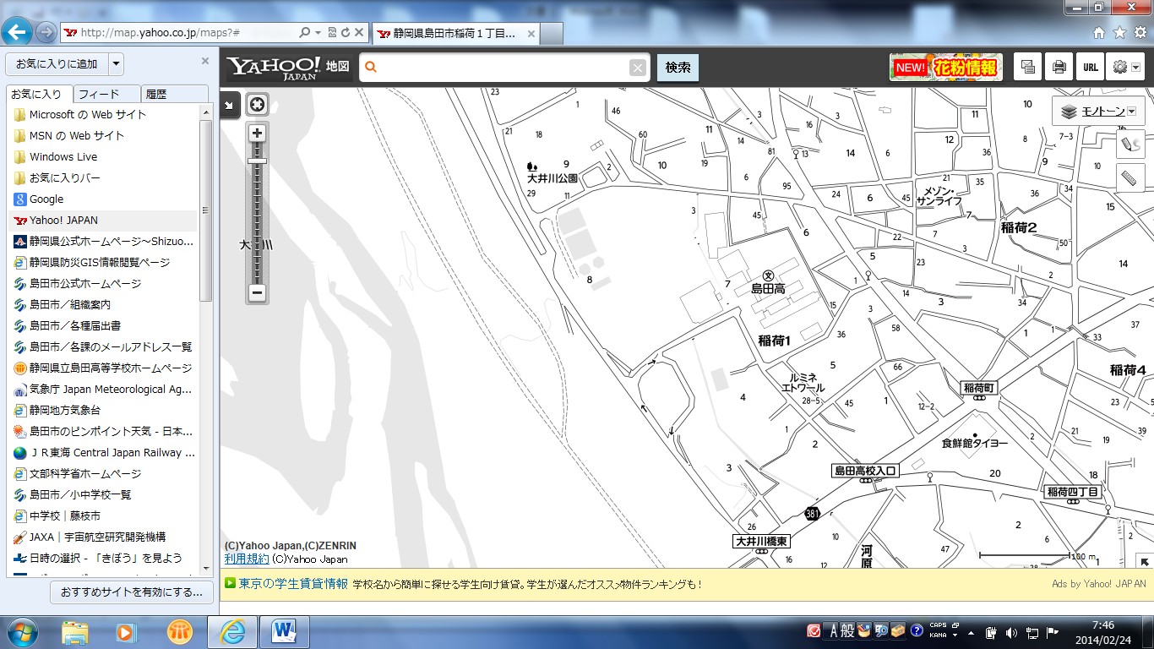



関係車両以外立入禁止



7：20～8：20

進入をご遠慮ください

　　一方通行

仮校舎

※　迎えの際に駐車できるスペースは正門前の２台程度分となります。お子様と連絡を取り、短時間で済むようお願いいたします。

担当　教頭　原田

0547（37）2188